Проект
Трехдневный тур по Калининградской области
Данный тур рассчитан на обычную семью с детьми, бюджетный вариант. Оптимален для семьи, так как тур включает в себя интересную программу для всех возрастов.
Тур начинается в понедельник, 1 мая и заканчивается в среду, 3 мая (или в четверг, 4 мая)
Для удобства, рассматривается самый поздний рейс из Москвы (09:25 – 10:25)
В зависимости от пожеланий клиентов, рейс обратно может быть либо вечером третьего дня:
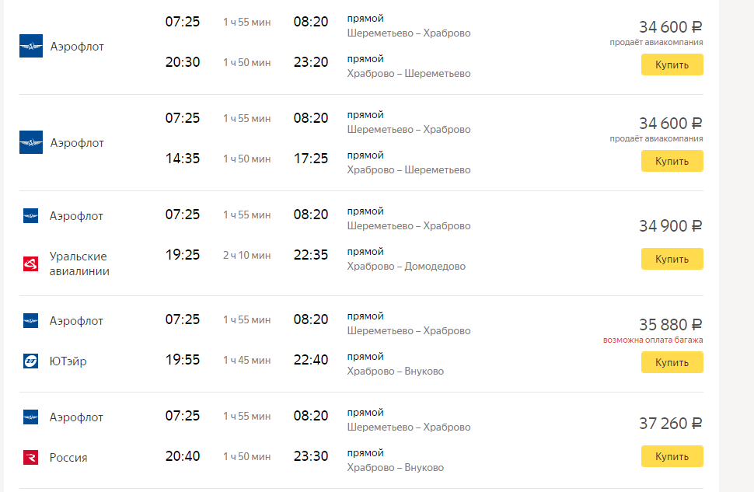
Либо, утром четвертого дня:
Полет в Калининград из Москвы длится всего 2 часа, поэтому сразу можно будет отправиться в путешествие.
Тур включает в себя прогулки по живописным местам, экскурсию по музею, а также
посещение ряда достопримечательностей Калининграда

1 день. Понедельник, 1 мая
Цена билетов – 32 222р.
Для экономии времени и денег, рекомендуется взять багаж в ручную кладь.
10:25 – прибытие в аэропорт Храброво
11:30 – взять в прокате Сити-рент автомобиль Renault Logan 2013 (цена за трое суток – 4500р.)
12:00 – отъезд в Полесск
В Полесск, есть две дороги: одна ведет через Гурьевск, вторая - по федеральной Калининград-Нестеров через Гвардейск. Через Гурьевск дорога живописнее, поэтому выбираем рекомендуется ехать по ней.
Максимальная продолжительность поездки из Храброво в Полесск займет 2 часа
14:00 – прибытие в Полесск
В Полесске, есть подходящие две для семьи гостиницы – это гостевой дом Дельта и Гостевой дом "Рыбак". Во втором можно недорого взять лодку напрокат.
Стоимость ночлега – 4000 рублей на всю семью
14:30 – 15:30 – обед в гостевом доме или в ресторане Фрегат, что неподалеку (2500р.)
Полесск известен, благодаря системе каналов между рекой Дейма и Калининградским заливом.
16:00 – 19:00
Для ознакомления с системой каналов, рекомендуется нанять катер отправится на прогулку по каналу, с возможным заходом в Куршский залив и рыбалкой. В поселках вдоль канала имеются гостевые дома, которые расположены в старинных прусских усадьбах. Также имеется возможность подняться на защитную дамбу, у Куршского залива.
Лодку на прокат можно взять в гостевом доме «Рыбак». Прокат лодки без рыбалки стоит 250-400 рублей в час. С рыбалкой – 500-700 рублей в час.
Альтернатива прогулке на лодке – на автомобиле от Полесска до поселка Головкино. По дороге открываются прекрасные виды, но дорога довольно узкая.
Ужин в гостинице (2500р.)
2 день. Вторник, 2 мая
09:30 – 10:30 – завтрак в гостевом доме (входит в стоимость номера)
10:30 – 13:00 - осмотр достопримечательностей Полесска (по желанию)
Недалеко от Полесска в поселке Тургенево есть неплохо сохранившаяся приходская кирха 15 века.
Двигаясь по центральной улице, можно попасть прямо к Орлиному мосту (Адлербрюкке) через Дейму. Разводной мост, построен в 1923 году. Сейчас это одна из достопримечательностей Полесска.
Также, в Полесске есть свой замок - Лабиау. В советское время там располагался филиал судостроительного завода «Янтарь» и склады. Сейчас, в замке есть небольшой краеведческий музей.
Из зданий, формирующий исторический облик Полесска, местные жители выделяют здание бывшего окружного управления-Крайсхаус, построенное в 1913 году в неоклассическом стиле (сейчас филиал Санкт-Петербургского аграрного университета), Полесскую среднюю школу и частные немецкие усадьбы.
13:00 – 14:00 – обед в ресторане «Корсар» или в ресторане «AMBERHAUS» (2500р.)
14:00 – 15:00 – Переезд в Низовье
Основная цель посещения Низовья – замок Вальдау
Вальдау - старинный прусский замок Тевтонского ордена, расположен прямо в центре населенного пункта. По официальным данным, построен в 1258 году
К сожалению, сохранился не очень хорошо и не впечатляет масштабами, но в подвале расположен прекрасный музей, о котором многие оставляют лишь положительные отзывы.
16:30 – 18:00 – осмотр Вальдау, экскурсия по музею
Стоимость билета на экскурсию – 100 рублей на взрослого человека и 50 рублей детский (300р.)
18:00 – 19:00 – прибытие в Калининград, гостиница Москва.
Размещение в гостинице Москва – 4500 рублей
20:00 – ужин (ресторан на выбор клиента) (2500р.)
3 день. Среда, 3 мая
Далее мы имеем два варианта тура, каждый из которых согласовывается с клиентом.
Вариант 1.
Если отлет все же запланирован на 3 день, то наилучший вариант – свободная прогулка по достопримечательностям.
Далее тур выстраивается согласно предпочтениям заказчика, но основная прогулка выглядит так:
09:00 – завтрак в гостинице Москва
10:00 – 13:00 – прогулка:
По Театральной улице, мимо памятника «Родина-мать» и вниз по Ленинскому проспекту к замку Кёнисберг (в данный момент закрыт, но можно полюбоваться снаружи). После этого, продолжать движение к Кафедральному собору, где по желанию можно посетить сам собор, музей Канта, а также ярмарку неподалеку.
13:00 – 14:00 – обед в ресторане у реки (Большой выбор, на усмотрение клиента) (2500р.)
14:00 – 15:30 – возвращение в гостиницу
15:30 – 16:30 – чекаут + сбор вещей
16:30 – 17:30 – поездка в аэропорт
17:30 – 18:00 – сдача автомобиля
Сумма всех затрат в среднем – 59822 рублей
Вариант 2
Отлет запланирован на 4 день. В таком случае, еще одна ночь в гостинице Москва (4500р.) + еще сутки за аренду машины (+750р.)
К 1 варианту добавляется посещение Калининградского зоопарка, который является одним их самых старых и больших зоопарков в современной России. Основанный в 1896 году, зоопарк является и дендропарком, включающим в себя редкие растения, например, реликтовое дерево гинкго.
09:00 – завтрак в гостинице Москва
10:00 – 13:00 – посещение Калининградского зоопарка
13:00 – 14:00 – обед в ресторане Солянка, находится на территории зоопарка (2500р.)
14:00 – 17:00 – маршут по варианту 1
17:00 – 18:30 – возвращение в гостиницу.
18:30 – 19:30 – ужин в гостинице (2500р.)
4 день. Четверг, 4 мая
06:00 – 06:40 – завтрак
06:40 – 07:10 – чекаут
07:10 – 08:10 – поездка в аэропорт
08:10 – 08:40 – сдача автомобиля
Сумма всех затрат в среднем – 67572 рубля

